**实验注意事项**

1. **严格按照实验模板进行书写作业报告，否则扣分**
2. **采取组队的形式进行实验，2-3人，组长自行选出，作业组长加分，请在19号，组长把组员名单，以表格形式发送给助教，一旦确定，不能随意换组，并且华为云账号一个组一个，请由组长负责报告账号，由助教给代金卷训练。**
3. **第一次实验从上课时间开始，因为是第一次实验，两周完成，10月3日上交，以组为单位，请标明组长和组员信息；第二次实验是一周完成，10月11日完成上交，可能看情况提前发第二次实验作业。**
4. **延迟上交问题：延迟一天扣一分，实验部分20-24分**
5. **最后要反馈一个华为反馈意见（5分）**
6. **评分标准**

**1）. 文档质量(7)：是否有将算法、理论知识、技术细节表述清楚，是否有将实验步骤和结果表述清楚，是否有必要分析**

**2.） 代码质量(5)： 是否有较为详细的注释、是否有清晰的代码结构**

**3）. 项目完成度(7)：是否按时提交代码、有无抄袭、是否完成作业要求**

**4）. 个人工作量(5)：是否有解决技术难点、是否积极参与团队合作**

**华为云使用指南**

**请使用google、搜狐等较新（好）一点的网页操作**

**请看这个文档，多看几遍** [**华为官方使用指南**](https://support.huaweicloud.com/engineers-modelarts/modelarts_23_0038.html)

**代金券申请流程**

1. 登陆华为云官网www.huaweicloud.com，每组注册一个华为云账号并完成**实名认证**。

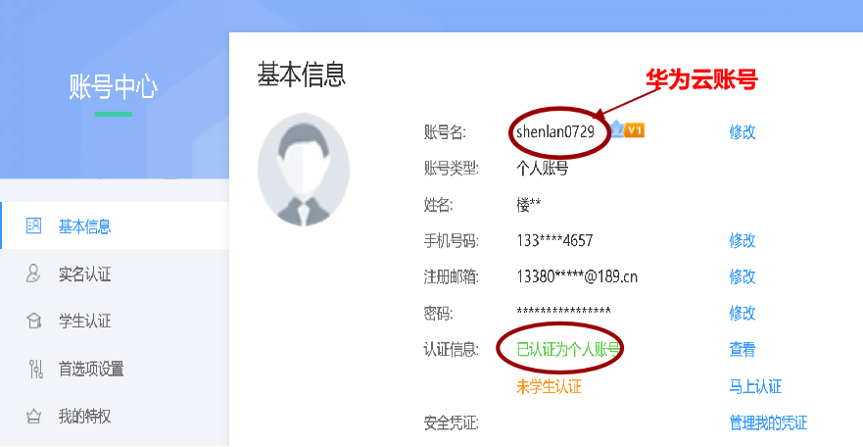

1. 把需要申请代金券的华为云账号（特别注意：账号名可以改成自己想要的名字，但是账号名必须是字母开头，不能是手机号码和中文名）发到课程群，预计3个工作日内完成代金券充值充值。（代金券有效期3个月）。

# ModelArts使用流程

ModelArts使用桶来存储数据，使用notebook来运行代码，以下是基本流程：

## 准备工作

* 已注册华为云账号，且在使用ModelArts前检查账号状态，账号不能处于欠费或冻结状态。
* 获取此账号的“AK/SK”，并在ModelArts全局配置中填写此信息，完成配置。详细操作指导请参见[获取访问密钥并完成ModelArts配置](https://support.huaweicloud.com/prepare-modelarts/modelarts_08_0002.html" \t "_blank)。这里细节有点变化= =，可以看纠正or直接按照大概步骤进行or自己看完介绍领悟后自己配置。这个部分也可以用文档里面说的委托授权

**纠正**：

<https://support.huaweicloud.com/topic/80029-1-D-undefined> 进入ModelArts后是直接配置 AK/SK ，而不是上面连接里面的点击全局配置。

**大概步骤：**

* + - 1. 先看上面的配置信息，去 **我的凭证** 领取密钥
      2. 得到密钥后 ，<https://support.huaweicloud.com/topic/80029-1-D-undefined> 这里进入modelarts
      3. 如果没登录的登录，如果没有授权的就利用上面得到的 AK/SK 进行授权

第一步会得到一个 excel文件

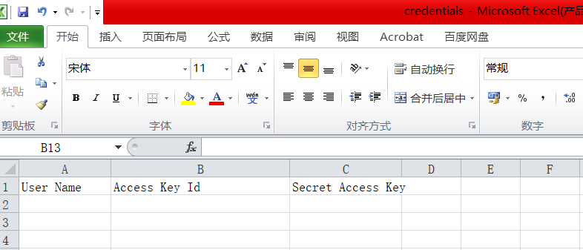

Ak和sk就是这个信息

授权成功后

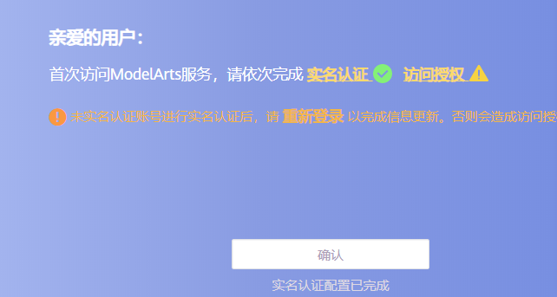

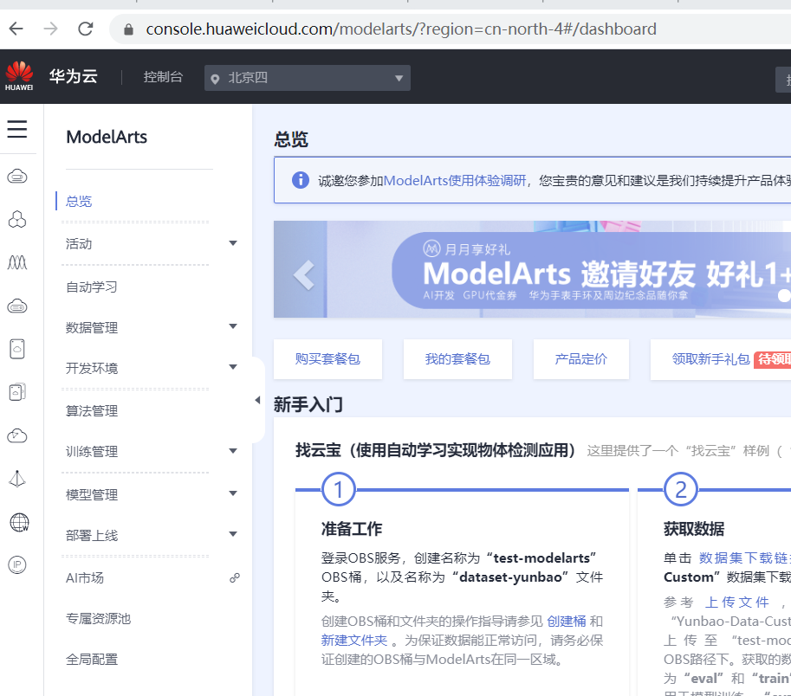

**创建桶**

首页选择产品->对象存储服务OBS，选择进入控制台：

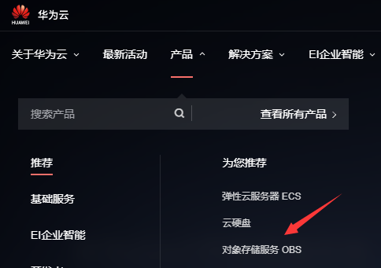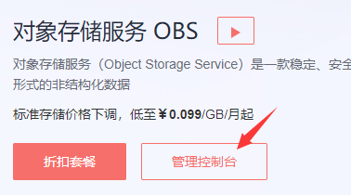

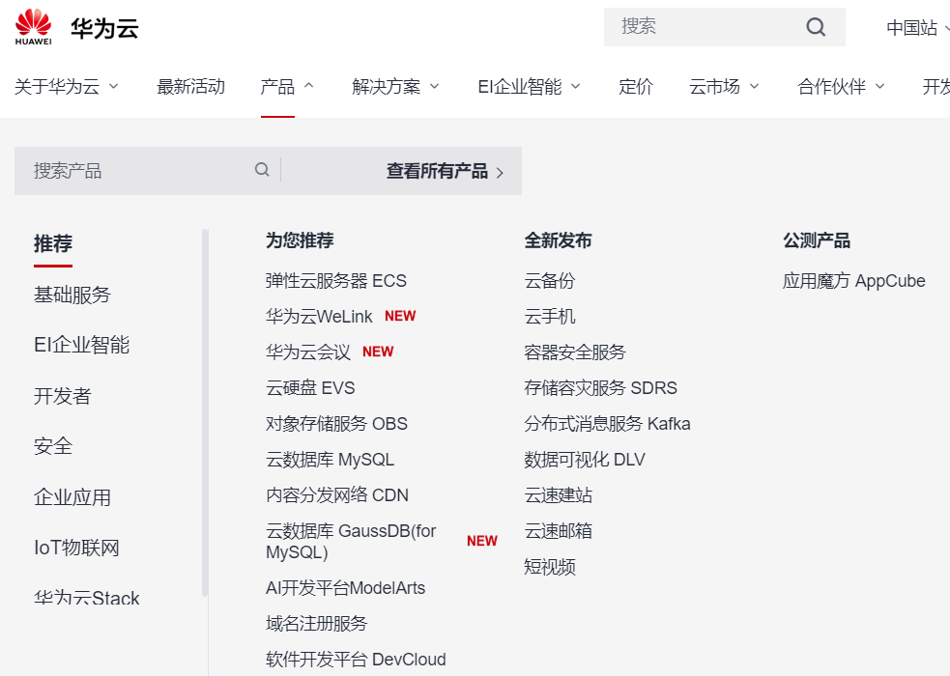新版本图左边

选择对象存储，点击右上角的创建桶（由于ModelArts在 “华北-北京一”区域下使用，为保证数据能正常访问，请务必在 “**华北-北京一”**区域下创建OBS桶。）**其他地区都不行**

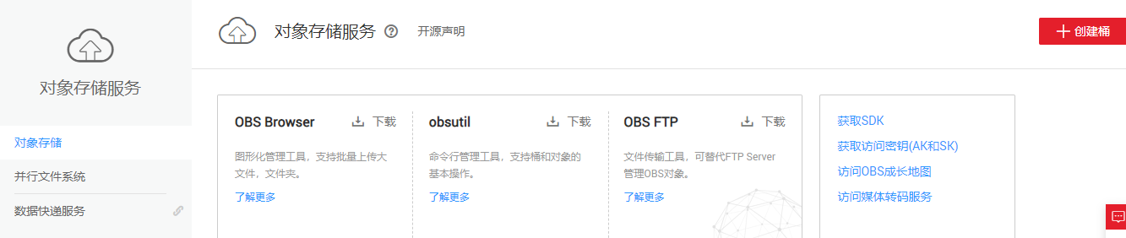

在创建页面输入名称，然后点击创建即可（注意字母均小写）

**新建文件夹**

1. 在OBS管理控制台左侧导航栏选择“对象存储”。
2. 在右下方桶列表单击已创建的桶**（点击名字）**，进入“概览”页面。
3. 在左侧导航栏，单击“对象”。
4. 单击“新建文件夹”，或者单击进入目标文件夹后，再单击“新建文件夹”。
5. 在“文件夹名称”中输入新文件夹名称。

之后训练时，你可将数据，代码，测试文件放到不同的文件夹内（通过进入文件夹后点击上传对象进行单个或批量文件上传），并通过url进行访问（如创建文件夹data，桶名为test, 那么访问方式为s3://test/data），具体OBS文件操作参见：<https://github.com/huaweicloud/ModelArts-Lab/blob/master/docs/moxing_api_doc/MoXing_API_File.md>

**提醒：**

C:\Users\Administrator\AppData\Roaming\Tencent\Users\939728856\QQ\WinTemp\RichOle\]Q[I~`DJ7OD5Q024_%[G{_7.png

第一个路径是你数据集上传后在的位置 obs://桶名/文件夹名/数据集名

第二个是终端，就是服务器的位置，你需要把它copy过来 。/home/ma-user/work/…前面每个人都一样后面数据集名字也和前面一样就ok了。

**使用notebook进行训练和预测**

**在这里能跑通，就能去训练平台跑，所以建议先在这里跑通，然后记住在这里安装的包，后面要用。**

首页通过EI企业智能->AI开发平台ModelArts->进入控制台进入控制界面：

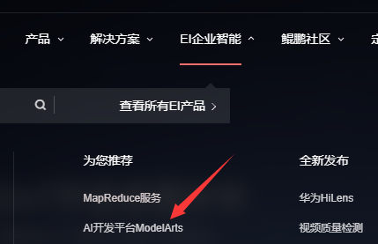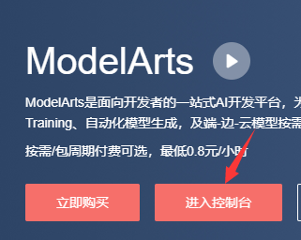

然后点击开发环境->Notebook，点击创建来建立环境：

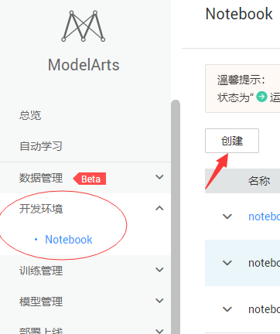

在新建页面中选择OBS（对象存储服务），并选择我们已经创建好的桶，点击创建并选择我们的代码目录（如/test/code **点击选择按钮**），点击创建

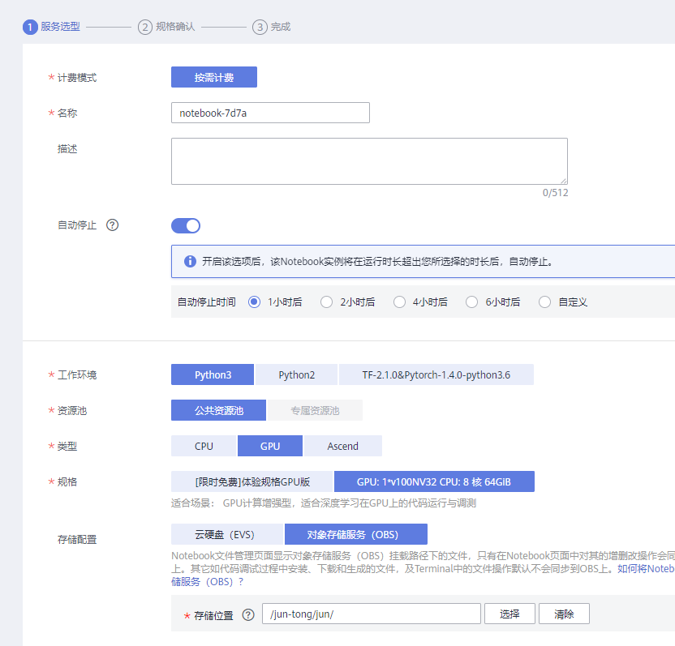

进去后，可以自行选择环境编写。

终端terminal 如果有跑过深度学习服务器的同学，anaconda已经安装后，虚拟环境有tf2和pytorch直接 activate就好。然后和正常服务器用法是一样的。需要先用conda init激活

部分提示：

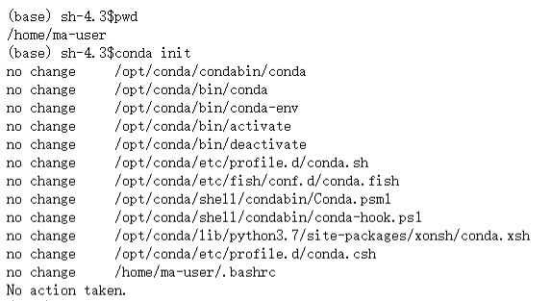

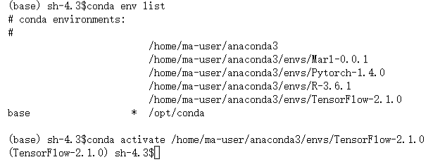

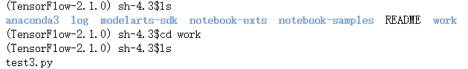

在OBS放着的代码可以通过：

C:\Users\ADMINI~1\AppData\Local\Temp\WeChat Files\43af07dc91928c00d134259715e4707.png同步到当前用户的work目录里面

进行 python test.py 运行。如上面几幅图

**创建训练作业**

除了使用notebook编写，也可使用创建训练作业的方式进行模型训练。

点击训练管理->训练作业，点击“创建”来创建训练作业

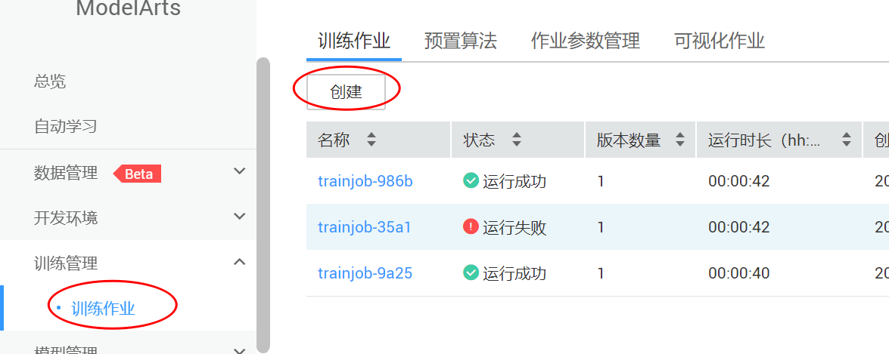

在创建训练作业页面，填写训练作业相关参数

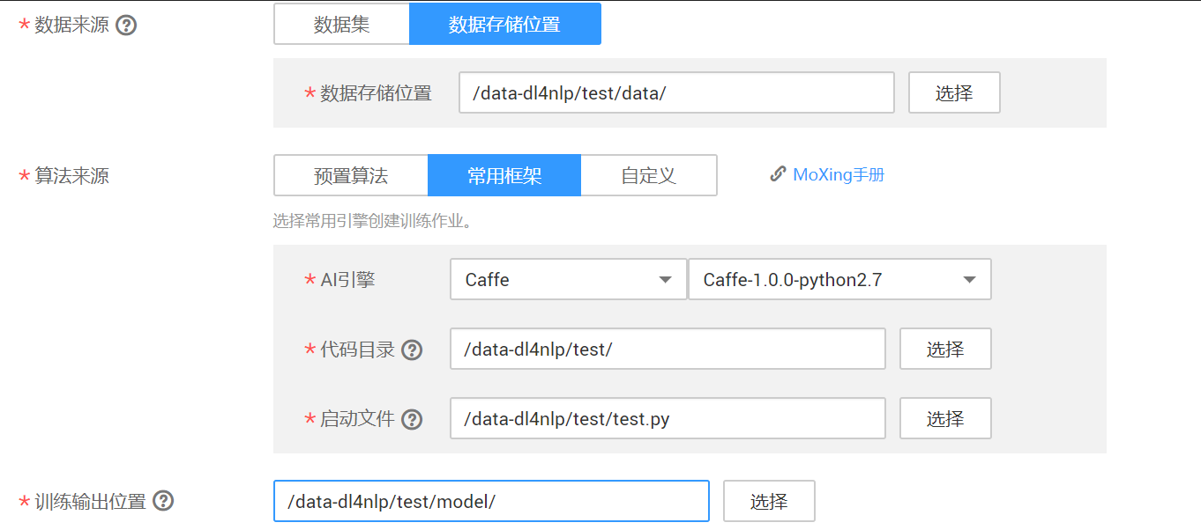

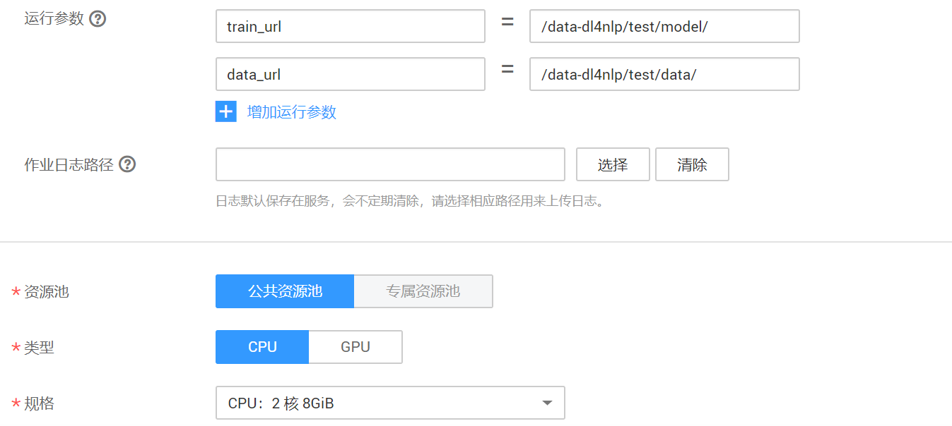

请提前将执行本次训练作业所需的代码目录及数据上传至OBS桶。

数据来源及训练输出位置的路径将以运行参数的形式传递给启动文件，请确保代码能解析“data\_url“及”train\_url”参数，用于获取输入数据。(可使用argparse模块)

如果模型引用了依赖包时，需要在“代码目录”下放置相应的文件或安装包：当依赖包为开源依赖包时，在“代码目录”中创建一个命名为“pip-requirements.txt”的文件，并且在文件中写明依赖包的包名及其版本号，格式为“包名==版本号”；当使用用户编译的whl包时，需要在“代码目录”放置此whl包，同时创建一个命名为“pip-requirements.txt”的文件，并且在文件中指定此whl包的包名，格式为”包名.whl”

在“规格确认”页面，确认填写信息无误后，单击“立即创建”，完成训练作业的创建。可以前往训练作业列表，查看训练作业的基本情况

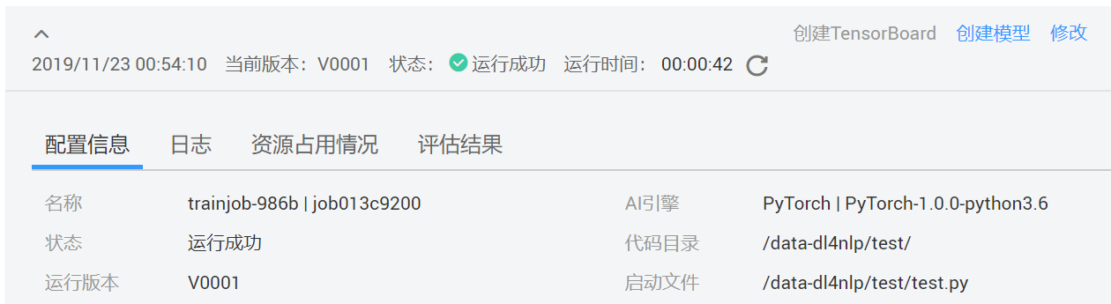

**提示：**

**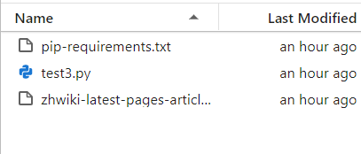**

**三个文件分别是**

第一个是需要的安装包名字 就你前面用终端跑的时候需要安装的包名字

第二个是你写的带main函数的代码

第三个是数据集

记住选择的环境必须和实验文档的一致。

C:\Users\ADMINI~1\AppData\Local\Temp\1600090450(1).png

**参考文档**

创建训练作业：

<https://support.huaweicloud.com/engineers-modelarts/modelarts_23_0046.html>

模型中引用依赖包时，如何创建训练作业：

<https://support.huaweicloud.com/modelarts_faq/modelarts_05_0063.html>

**请大家先自行谷歌和百度，努力解决。你不会了有两种选择:**

* 1. 团队讨论，基础不会找助教
  2. 困难问题找客服，建立工单，客服都是工程师，都会很细的指导你（nice）